โครงการ/กิจกรรม ที่สอดแทรกสาระด้านจริยธรรม ของครูและบุคลากรทางการศึกษา
โรงเรียนบ้านโป่ง ปีการศึกษา 2568

กิจกรรมถวายเทียนวันเข้าพรรษา
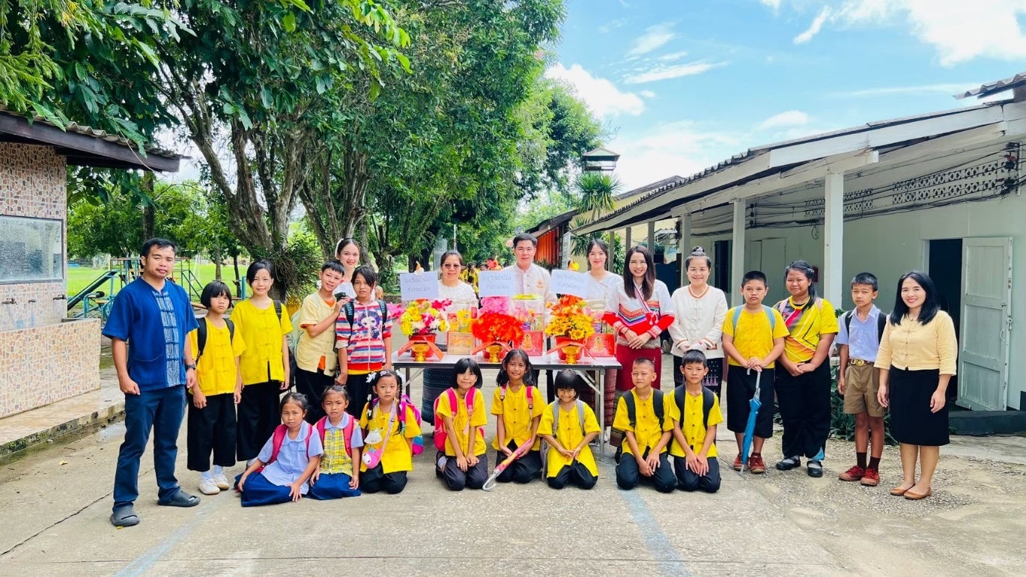

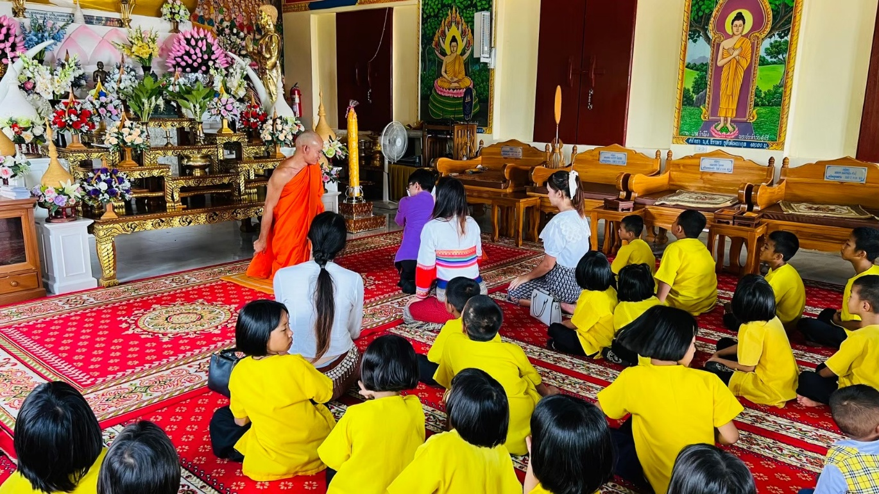

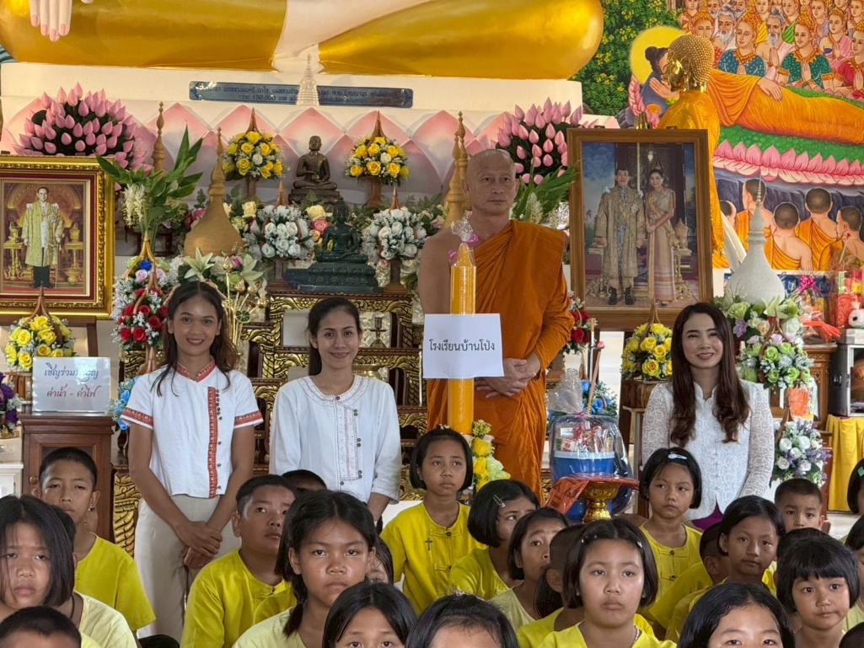

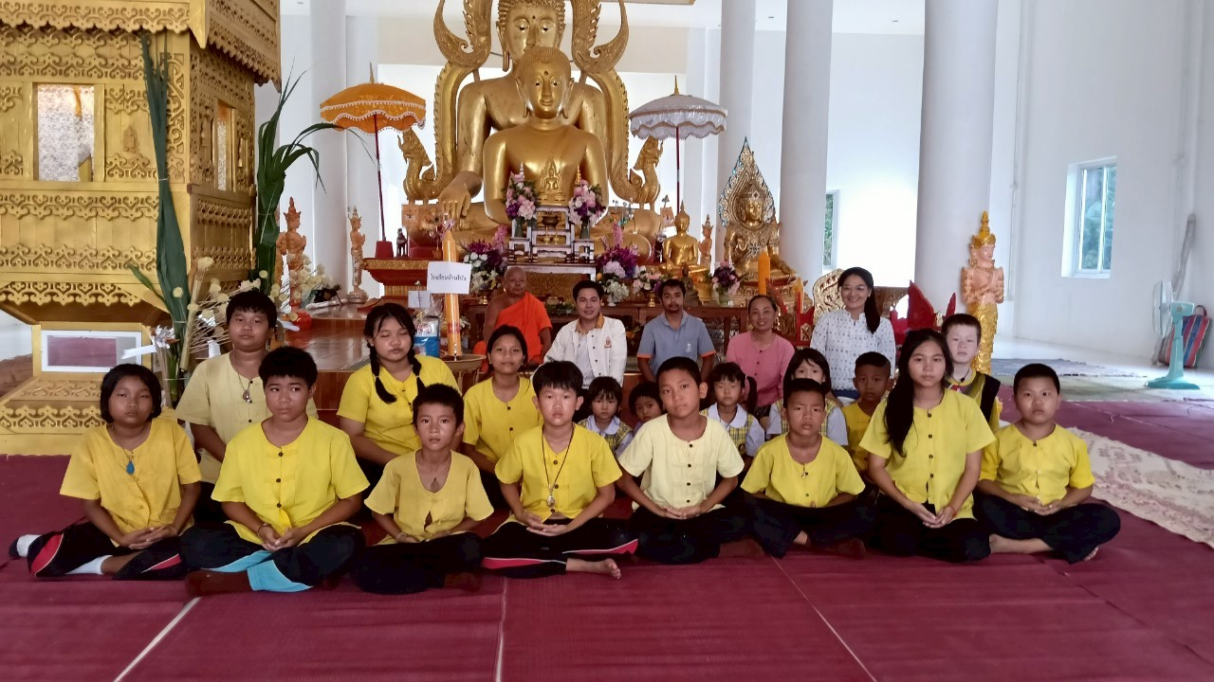

ร่วมทอดถวายกฐิน สำนักสงฆ์บ้านโป่งเหนือ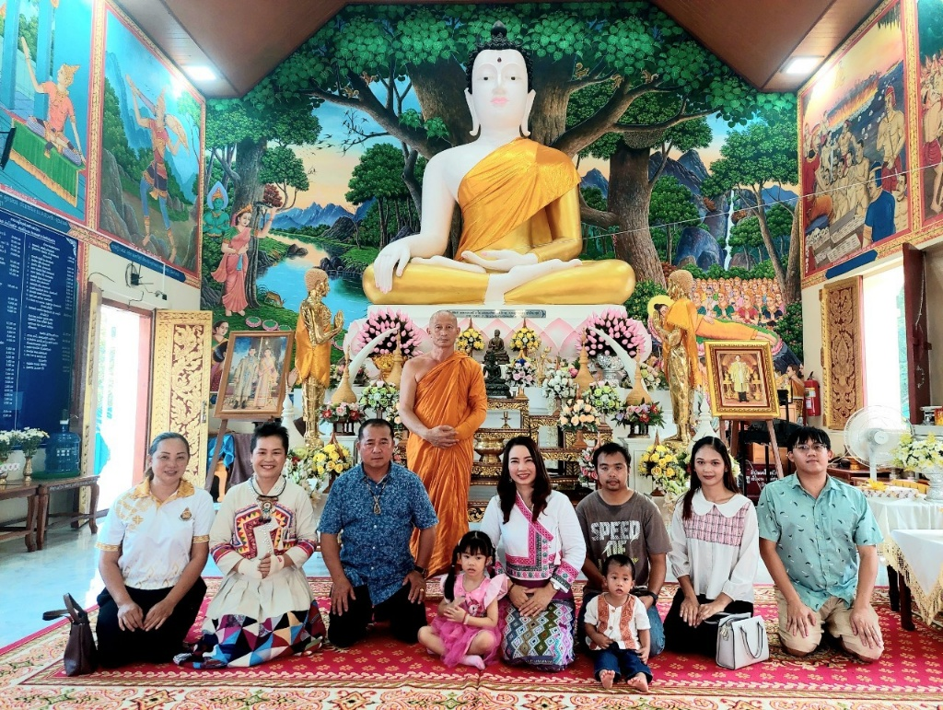

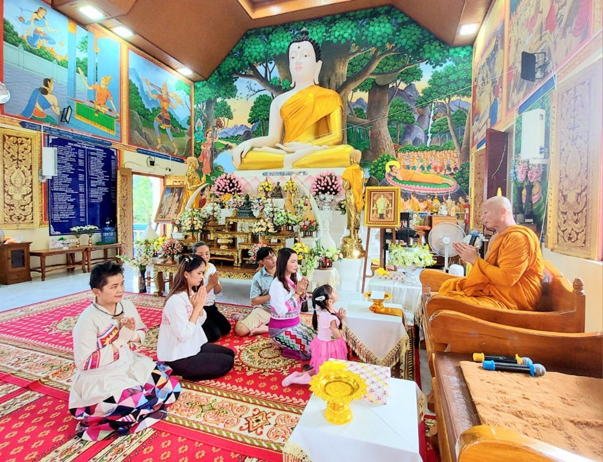

กิจกรรมทำบุญโรงเรียน
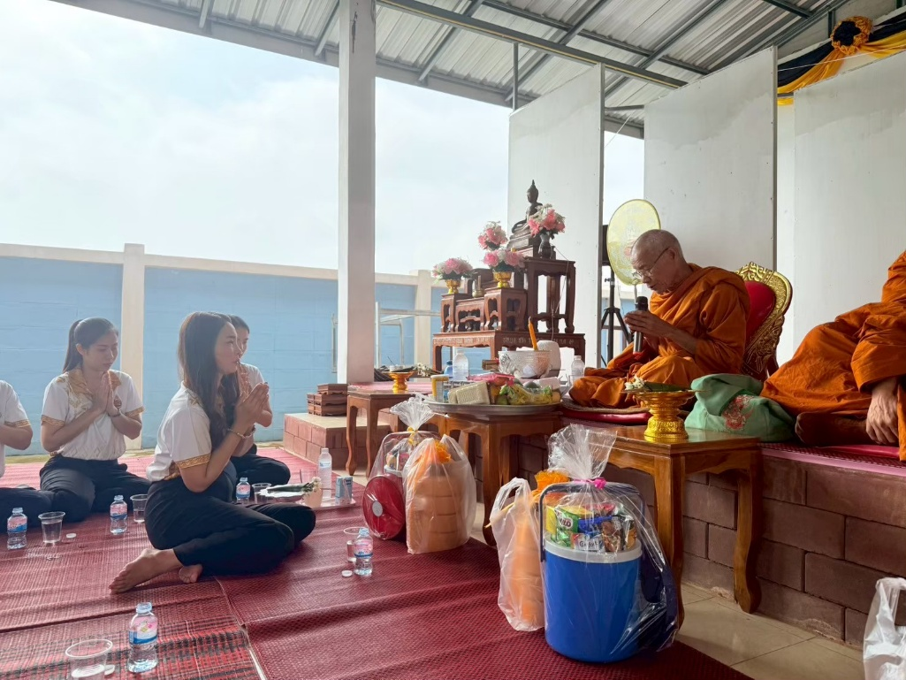

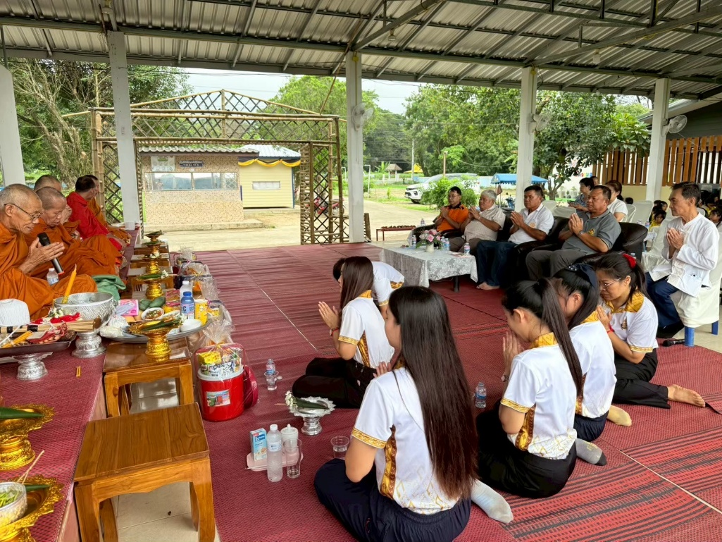

กิจกรรมผ้าป่าศิษย์เก่าโรงเรียนบ้านโป่ง
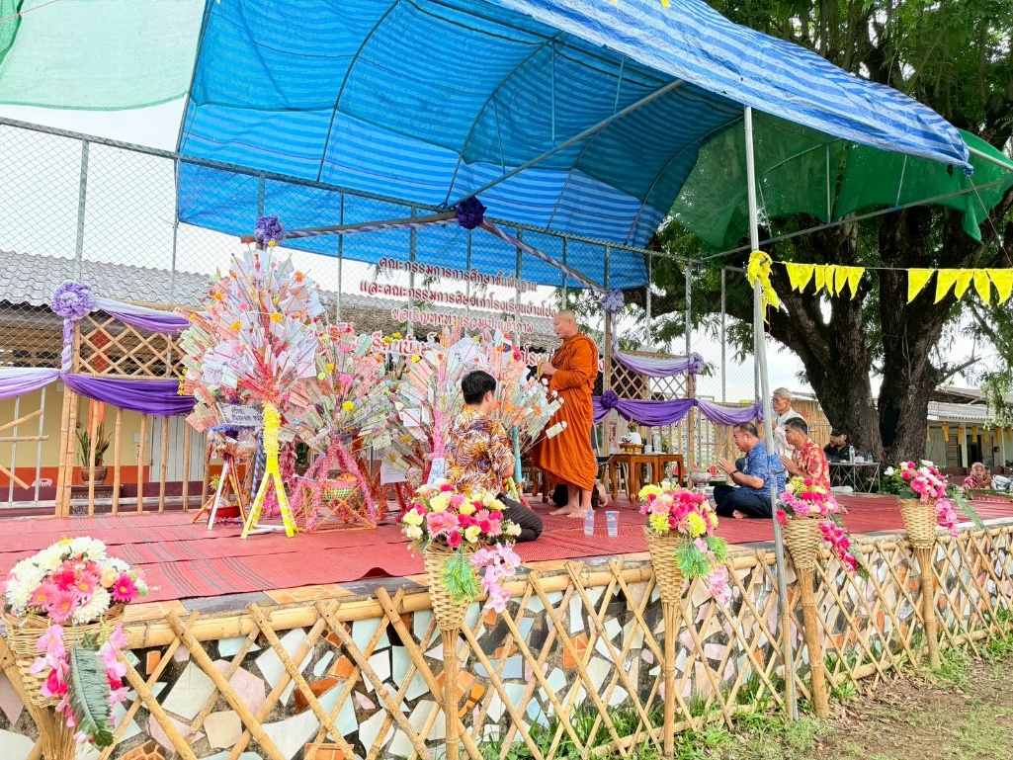

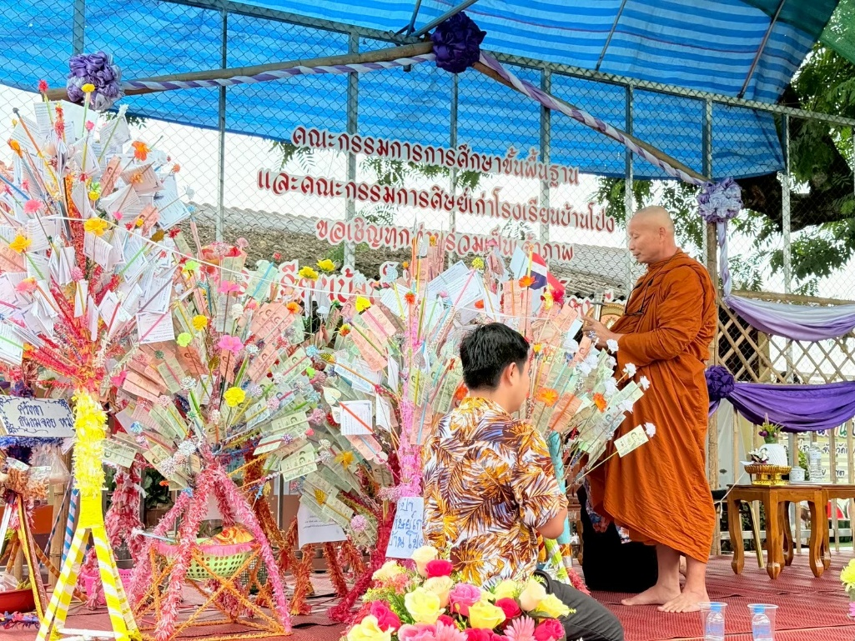

กิจกรรมรดน้ำดำหัวผู้สูงอายุ และคณะกรรมการสถานศึกษา


